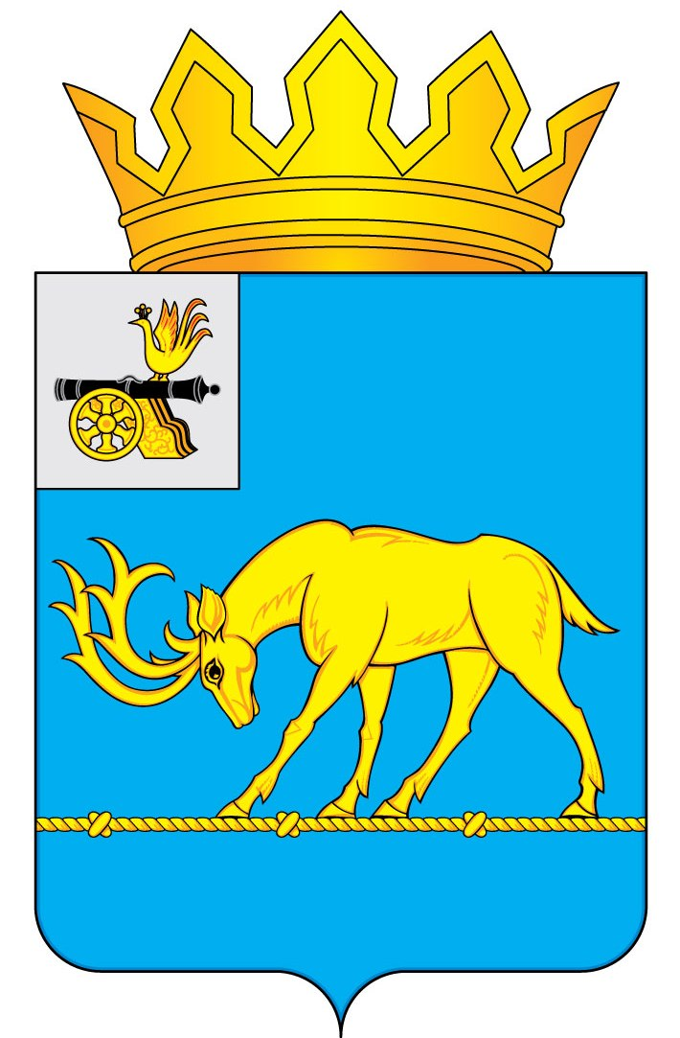

АДМИНИСТРАЦИЯ МУНИЦИПАЛЬНОГО ОБРАЗОВАНИЯ
«ТЕМКИНСКИЙ РАЙОН» СМОЛЕНСКОЙ ОБЛАСТИ

ПОСТАНОВЛЕНИЕ

от 09.01.2024 № 2 с. Темкино

О внесении изменения в
постановление Администрации
муниципального образования
«Темкинский район» Смоленской
области от 21.12.2022 № 462

В соответствии с Федеральным законом от 29.12.2012 № 273-ФЗ «Об образовании в Российской Федерации», решением Темкинского районного Совета депутатов от 22.12.2023 № 119 «Об утверждении местного бюджета муниципального района на 2024 год и на плановый период 2025 и 2026 годов»,

Администрация муниципального образования «Темкинский район» Смоленской области п о с т а н о в л я е т:

1. Внести в постановление Администрации муниципального образования «Темкинский район» Смоленской области от 21.12.2022 № 462 «Об утверждении Порядка организации питания обучающихся в муниципальных общеобразовательных учреждениях муниципального образования «Темкинский район» Смоленской области» (далее - Порядок) (в редакции постановлений Администрации муниципального образования «Темкинский район» Смоленской области от 13.01.2023 № 11, от 26.09.2023 № 278, от 30.11.2023 № 373 ) следующие изменения:
1.1. Пункт 2.6.1. раздела 2 Порядка изложить в следующей редакции:
«2.6.1. для обучающихся 1 - 4-х классов не более 77 рублей 32 копейки».
1.2. Пункт 2.6.4. раздела 2 Порядка изложить в следующей редакции:
«2.6.4. Для обучающихся с ограниченными возможностями здоровья и обучающихся детей-инвалидов, не имеющих одновременно статуса обучающихся с ограниченными возможностями здоровья 1-4 классов (горячий обед) 60 рубля 00 копеек.
1.3. Пункт 4.2. раздела 4 Порядка изложить в следующей редакции:

«4.2. Для получения льготы на обеспечение бесплатным питанием обучающихся с ограниченными возможностями здоровья и обучающихся детей-инвалидов, не имеющих одновременно статуса обучающихся с ограниченными возможностями здоровья в виде бесплатного горячего завтрака и бесплатного горячего обеда родитель (законный представитель) обучающегося зачисленного в общеобразовательное учреждение, предоставляет в данное общеобразовательное учреждение:

- заявление о предоставлении бесплатного питания по установленной общеобразовательным учреждением форме;

- копию документа, подтверждающего статус обучающегося с ограниченными возможностями здоровья (заключение ПМПК);

- копию документа, подтверждающего статус детей-инвалидов, не имеющих одновременно статуса обучающихся с ограниченными возможностями здоровья (справка о признании лица инвалидом);

- копию страхового свидетельства обязательного пенсионного страхования, содержащую страховой номер индивидуального лицевого счета родителя (законного представителя) (по желанию);

- копию страхового свидетельства обязательного пенсионного страхования, содержащую страховой номер индивидуального лицевого счета ребенка (по желанию).
2. Настоящее постановление вступает в законную силу со дня его подписания и распространяет свое действие на правоотношения, возникшие с 1 января 2024 года.
3. Разместить настоящее постановление на официальном сайте Администрации муниципального образования «Темкинский район» Смоленской области в информационно - телекоммуникационной сети «Интернет».
4. Контроль за исполнением настоящего постановления возложить на
заместителя Главы муниципального образования «Тeмкинский район» Смоленской области Мельниченко Т.Г.

Глава муниципального образования
«Темкинский район» Смоленской области А.Н. Васильев

